Kainuun Sanomat 1.2.1994
Kauko Huuskoa muistetiin nuorisoseuramerkillä – ”Nuoret, älkää arastelko nuorisoseuraa”
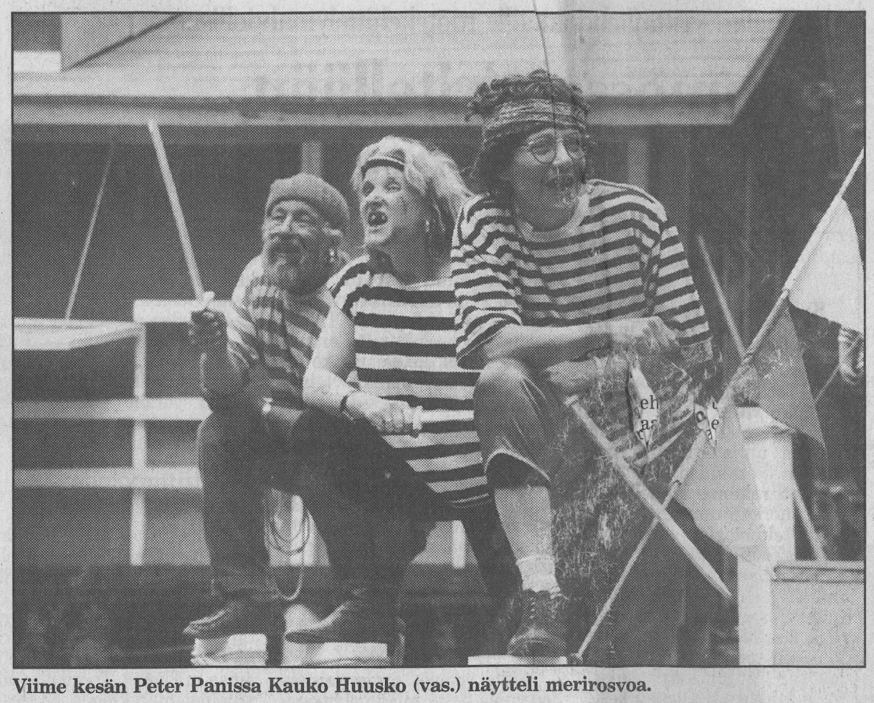
Viime kesän Peter Pan –näytelmässä Kauko Huusko (vas.) näytteli merirosvoa

[Kuhmo, Seppo Kämäräinen]
Kuhmolaisteatteri, Kuhmon nuorisoseura ja Kauko Huusko ovat muodostaneet jo vuosikymmenien ajan saumattoman kolminaisuuden.
Nyt Kauko Huuskon toiminta palkittiin Suomen nuorison liiton myöntämällä kultaisella nuorisoseuramerkillä tunnustuksena uhrautuvasta toiminnasta nuorisoseuratyön hyväksi.
Merkin luovutti Kuhmon nuorisoseuran vuosikokouksessa Kainuun nuorisoseurojen keskusseuran puheenjohtaja Veikko Karjalainen.
Hän totesi, että merkkejä ei myönnetä sattumanvaraisesti — ne annetaan ansiosta. Koko Kainuuseen on aikojen saatossa myönnetty vain yksi merkki Kauko Huuskon saman kunnianosoituksen lisäksi.
"Tällainen muistaminen liikuttaa... että minulle" ihmetteli Kauko Huusko silmiään pyyhkien.

Rooleja ja lavasteita
Kuhmolaisteatteri on ollut Kauko Huuskon kesänviettopaikkana vuodesta 1963 lähtien muutamaa välivuotta lukuunottamatta.
Näytelmissä tarvittavat lavasteet ovat syntyneet pääasiassa hänen timpuroiminaan.
Kesiin mahtuu myös lukuisia näytelmärooleja. Mieluisimpiin kuuluvat Simanan rooli Ruoska ja rakkaus -näytelmässä ja Juuson hahmo Unto E. Heikuran Härkähäissä.
"Nyt taidan pitää välivuoden", arvioi Kauko Huusko ja kertoi puuhastelevansa kesämökillään Ahovaaran suunnalla.
Koulunäytelmät alkusykäyksenä
Kauko Huusko kävi koulua nyt jo lakkautetulla Ahovaaran koululla. Opettajaksi tuli teatterikärpäsen piston saanut Eero Heikkinen. Hän piti opinto-kerhoa, jossa näyteltiin muun toiminnan lisäksi.
Kun sitten kansalaisopisto alkoi toimia, Heikkinen esitti, että pyydetään näytelmäpiiriä Ahovaaraan. Se saatiin, ja ohjaajaksi saapui Jussi Koivusilta.
Niin suuri oli innostus asiaan, että seuraavana kesänä kesäteatterissa esitetyssä Seitsemässä veljeksessä oli peräti yhdeksän ahovaaralaista.

Joskus raskasta
"Onhan se joskus raskasta ja suorastaan työlästyttävää", sanoi Kauko Huusko kesäteatteri-puuhasta.
Hän laski viettäneensä monena kesänä yli 30 päivää tai iltaa teatterilla. Ei ihme, että muut harastukset ovat jääneet.
"Mielellään sitä olisi haukia uistellut kesäiltoina, mutta pois on pitänyt jättä", haikaili Kauko Huusko.
Mutta toisaalta teatteri- ja nuorisoseuratyö on antanut paljon. Se on antanut uusia ystäviä, opettanut tutustumaan erilaisiin ihmisiin.

Leipä metsästä
Pian 61 vuotta täyttävä Kauko Huusko on seitsemättä vuotta työkyvyttömyyseläkkeellä. Eläkkeelle jäämiseen saakka hän otti leivän metsästä.
Osan aikaa hän heilutti leimauskirvestä tai toimi saksi-miehenä, mutta suurin osa ajasta meni pöllinteossa. Nuorisoseuratyötä ehkä vierastaville nuorille Kauko Huusko halusi lähettää terveisiä: "Alkää nuoret pelätkö nuorisoseuraa! Täällä on mukava olla vielä vanhanakin".

